附件1

材料科学与工程学院本科生专业分流

新本科教务系统学生报名操作流程

1、登陆路径：新教务系统学生端-信息维护-专业分流确认

2、操作说明：学生在新教务系统中选择自己想选的专业，先选择的专业将作为第一志愿，第二选择的专业为第二志愿，以此类推，按照选择专业的顺序作为志愿先后。

3、每位学生最多选择3个志愿。如果少选，且未被所填写志愿录取，视为服从调剂。

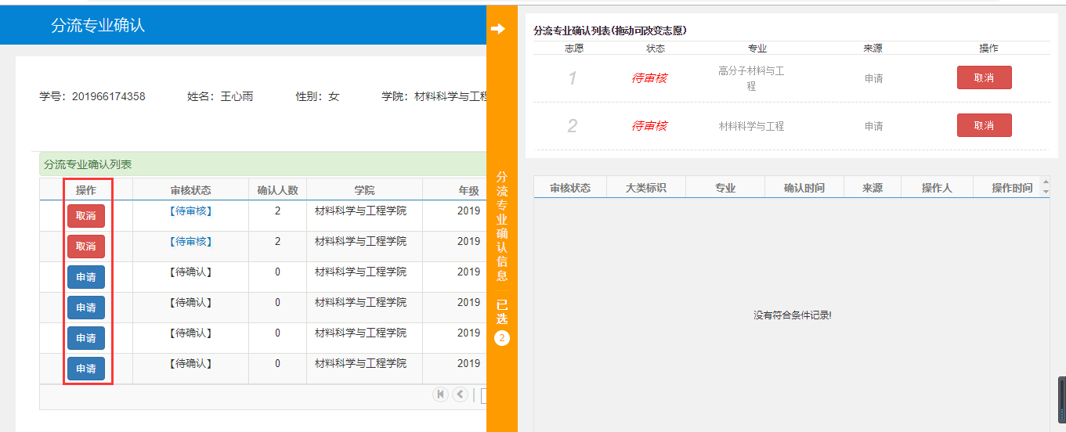

附件1

材料科学与工程学院本科生专业分流

新本科教务系统学生报名操作流程

1、登陆路径：新教务系统学生端-信息维护-专业分流确认

2、操作说明：学生在新教务系统中选择自己想选的专业，先选择的专业将作为第一志愿，第二选择的专业为第二志愿，以此类推，按照选择专业的顺序作为志愿先后。

3、每位学生最多选择3个志愿。如果少选，且未被所填写志愿录取，视为服从调剂。

